Methoden des Fremdsprachen Unterrichts
Überblick
- Die Grammatik-Übersetzungsmethode (GÜM)
- Die direkte Methode (DM)
- Die audiolinguale Methode (ALM)
- Die audiovisuelle Methode (AVM)
- Die kommunikative Didaktik (KD)

1. Die Grammatik-Übersetzungsmethode (GÜM)
Schon wie der Name dieser Methode andeutet, in der GÜM spielt Grammatik die zentrale Rolle. Das Lernziel der GÜM lautet: Wer die Grammatik beherrscht, beherrscht die fremde Sprache!
Die Grammatik-Übersetzungs-Methode entwickelte sich in Europa im 19. Jahrhundert. Diese Methode übernahm den Unterricht der „alten Sprachen“ (Griechisch und Latein) in den Gymnasien.
Nach Gerhard Neuner und Hans Hunfeld geht dass klassische Konzept der GÜM davon aus, dass die Lerngruppe eine einheitliche Ausgangssprache (Muttersprache) hat, dass das Alter und der Kenntnis- und Bildungsstand der Gruppe homogen ist und dass sie „leistungsstark“ ist.
Die Unterrichtsphasen nach der GÜM können wir folgend beschreiben: zuerst kommt die Einführungsphase – Grammatikpräsentation, dann die sog. Übungsphase – Satzbildung zum Grammatiklehrstoff und die letzte ist die Anwendungsphase – Lesen, Schreiben und Übersetzen als Anwendung des Lehrstoffes.

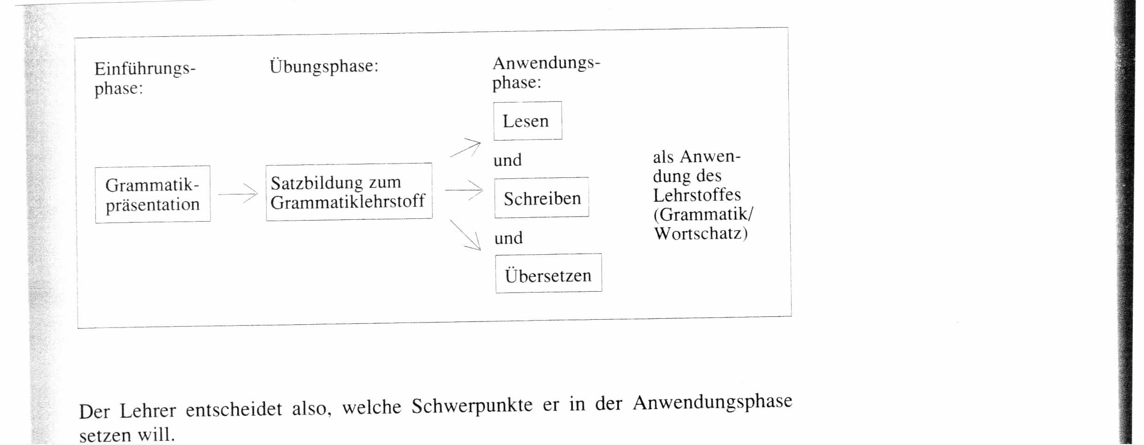

Das Prinzip der Grammatik-Übersetzungs-Methode ist die praktische Anwendung der grammatischen Regeln in den Übersetzungstexten.
Zu den typischen Übungen der GÜM gehören die Übersetzung von Einzelsätzen von der Muttersprache in die Fremdsprache, die Übersetzung längerer Textpassagen, die Übersetzung deutscher literarischer Texte in die Muttersprache, das Lesen deutscher literarischer Texte, die schriftliche Zusammenfassung bzw. Nacherzählung von Textvorlagen, der Aufsatz und das Diktat.
Beispiel für die Rückübersetzung und Arbeit mit den belletristischen Texten
Während sich die Übersetzung in die Fremdsprache und die Themen zum freien Aufsatz mit „Alltagsdingen“ beschäftigten, soll der Schüller bei der Übersetzung von der Fremdsprache in die Muttersprache von Anfang an mit literarischen Texten ausgewiesener Autoren umgehen lernen. Dies sollte ihm einen Einblick in die Kultur der Zielsprache gewähren und sogleich ihr Ausdrucksvermögen in der Muttersprache schulen.
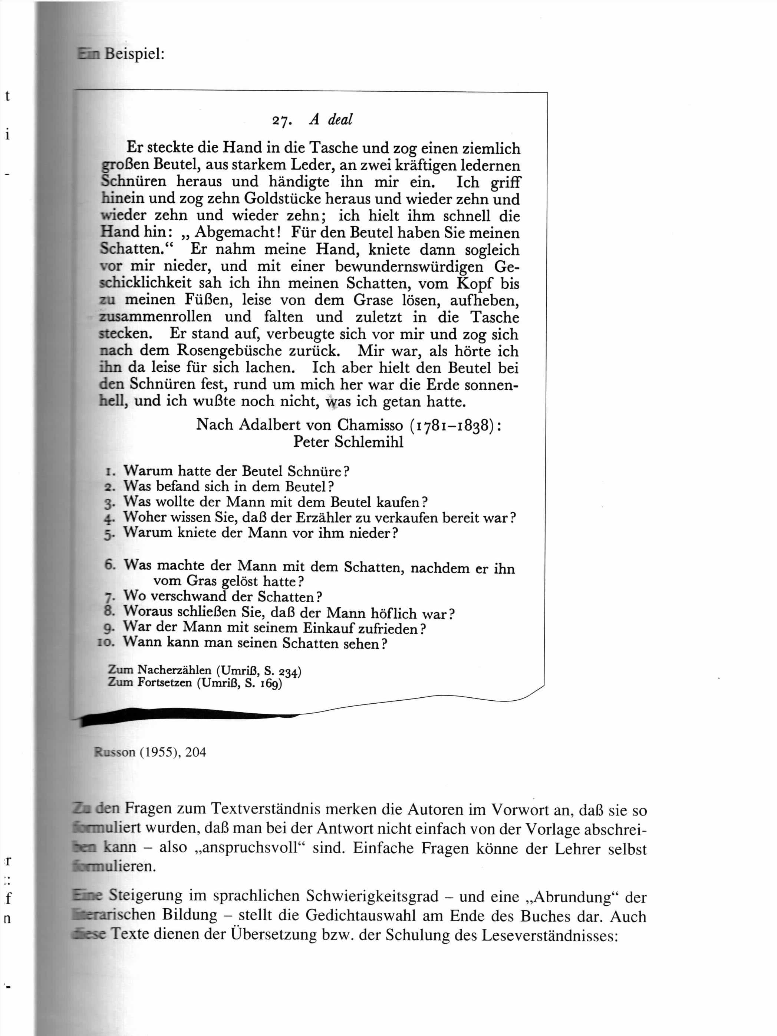
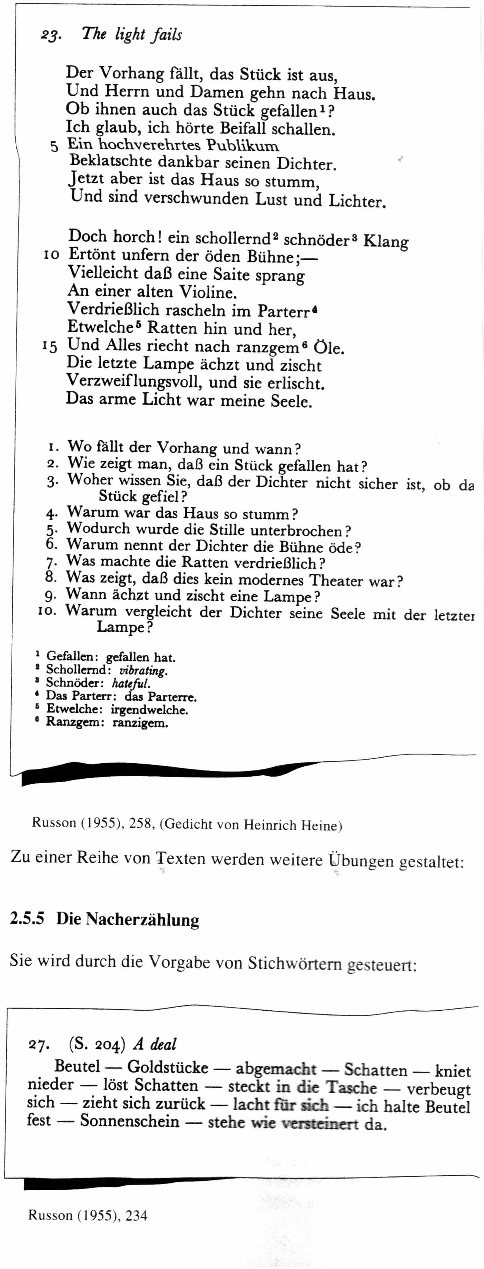

Das ist ein Beispiel einer Übung zum „Weiterschreiben“. Das Beispiel zeigt, dass die Vorgabe von Stichwörtern die Übung vorstrukturiert.
Die literarischen Lesetexte werden auch zum Diktieren verwendet. Das Diktat stellte bei der GÜM eine wichtige Übungs- und Kontrollform dar.
Unbekannte Wörter wurden in einem zweisprachigen Vokabelverzeichnis präsentiert. Die z. B. alphabetisch angeordnete Vokabelliste half beim Lesen, Schreiben und Übersetzen.
Eine ähnliche Funktion hatte auch der grammatische Abschnitt des typischen Lehrwerks. Das Lehrbuch wurde nicht in Lektionen eingeteilt, sonder in „Blöcke“. Z.B.: Grammatik, Übungen, Texte zum Übersetzen bzw. zum Leseverstehen und zum Schreiben. Der grammatische Stoff wurde nach Wortarten gegliedert. Eine Progression des Grammatikstoffes, etwa nach dem Prinzip „Vom Einfachen zum Schwierigen“ ist nicht ohne weiteres erkennbar. Die Sprachregeln wurden in der jeweiligen Zielsprache mit Hilfe der lateinischen Grammatik dargestellt. Da dies wegen der unterschiedlichen Strukturierung der entsprechenden Zielsprache nicht durchgängig möglich ist, mussten zu jeder auch die einschlägigen Ausnahmen gelernt und formuliert werden.

Die direkte Methode (DM)

In den 80er Jahren des 19. Jahrhunderts kam zu der Reformbewegung innerhalb der Fremdsprachendidaktik. Diese Reformbewegung mündete in die sog. direkte Methode. Diese Methode löste die Grammatik-Übersetzungs-Methode ab und bereitete die nächste – audiolinguale – Methode vor.
Die direkte Methode können wir für den Hauptvertreter der methodischen Ansätze der Reformzeit halten. Ziel dieser Methode ist der aktive Fremdsprachenunterricht, in dem die gesprochene Sprache den absoluten Vorrang hat. Die Muttersprache wird nach der DM aus dem Fremdsprachenunterricht ausgeklammert. Der Schüler soll also ein neues, selbständiges Sprachsystem aufbauen.
Für diese Methode werden auch andere Bezeichnungen verwendet: z.B. Reform-Methode, Anti-Grammatik-Methode, konkrete Methode, analytische Methode usw.
Der Ausgangspunkt für die Entwicklung der direkten Methode war die Veröffentlichung der Schrift Der Sprachunterricht muss umkehren von dem Marburger Universitätsprofessor Wilhelm Viëtor. Viëtor galt als starker Kritiker der traditionellen grammatisierenden Unterrichtsmethoden. Weiterhin kritisiert Viëtor, dass die Sprache in der GÜM in einzelne Bestandteile zerrissen wird. So ein Bestandteil – und zwar das Einzelwort – stellt aber keine sinnvolle Gänze dar, denn die Sprache bestehe nicht aus einzelnen aneinander gereihten Wörtern, sondern aus Sätzen.
Nach Viëtor sollte im Vordergrund des Unterrichts die aktive mündliche Sprachbeherrschung stehen. Auch Erkenntnisse der Phonetik sollten in den Unterricht miteinbezogen werden. Aus den linguistischen Befunden phonetischer Untersuchungen kamen wichtige Impulse zur Umwandlung des Fremdsprachenunterrichts. In Bezug auf die Entwicklung der Sprachwissenschaft sei noch angemerkt, dass das Interesse an der gesprochenen Sprache in der Linguistik zum Heranziehen der alltäglichen Sprachformen in den Unterricht führte. Im Vordergrund des Unterrichts sollte die aktive mündliche Sprachbeherrschung stehen. Deshalb wurde der Ausspracheschulung besondere Beachtung geschenkt.
Ebenso wichtig ist bei der DM der induktive Weg des Grammatiklernens, das bedeutet, dass der Schüler die grammatikalischen Regeln aus einer Vielzahl von Beispielen selbst erarbeiten kann. Kritisiert wird das Auswendiglernen der Grammatikregeln, die die Schüler in der Übersetzung von Beispielsätzen anwenden können, wie es für die GÜB typisch war. Der Schüler sollte selbst ein Gefühl für die Sprache entwickeln – Sprachgefühl wurde also zum Ziel des sprachlichen Könnens.
Zu den weiteren Zeichen der direkten Methode gehören noch naturgemäßes Lernen (man versuchte, den Schülern die Sprache in lebensnahen Situationen beizubringen) dann die sog. Assoziationsmethode (bestimmte Begriffe wurden mit bestimmten Inhalten zu einem festen Gefüge verbunden – assoziiert), Einsprachigkeit des Unterrichts und auch die Situativität (Einbettung des Lernstoffs in Alltagssituationen).
Typische Übungen der direkten Methode sind Fragen und Antworten, Nachsprechübungen, Lückentexte, Auswendiglernen von Liedern, Reimen (ein Beispiel s. u.) usw.
Die grammatikalischen Regeln werden nicht völlig aus dem Fremdsprachenunterricht der direkten Methode gestrichen, sie sollen aber erst am Ende einer Unterrichtseinheit stehen.
Als ein anschauliches Beispiel der DM seien Auszüge aus dem Lehrbuch Kinder lernen Deutsch. Die Familie Schiller. von Alice Schlimbach angeführt.
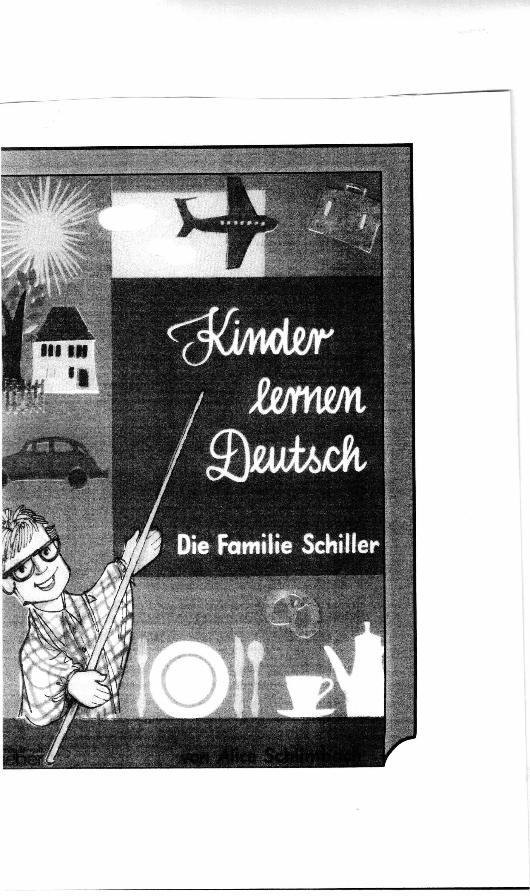
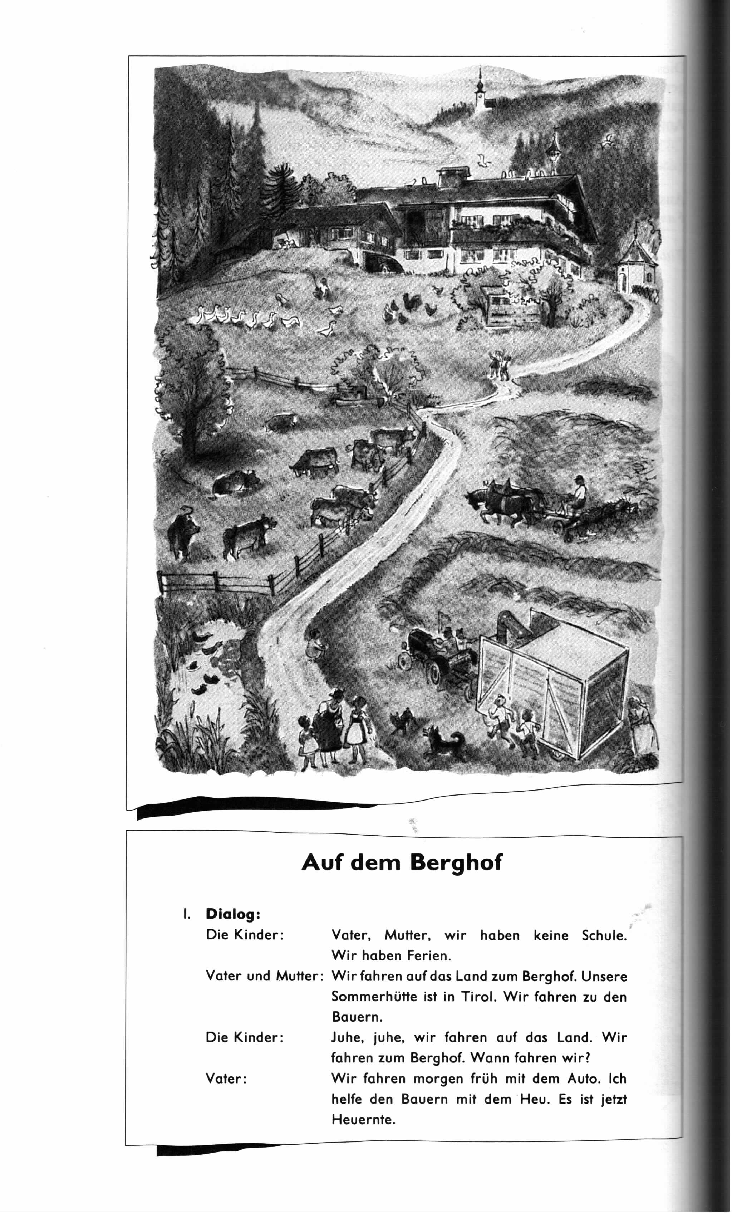
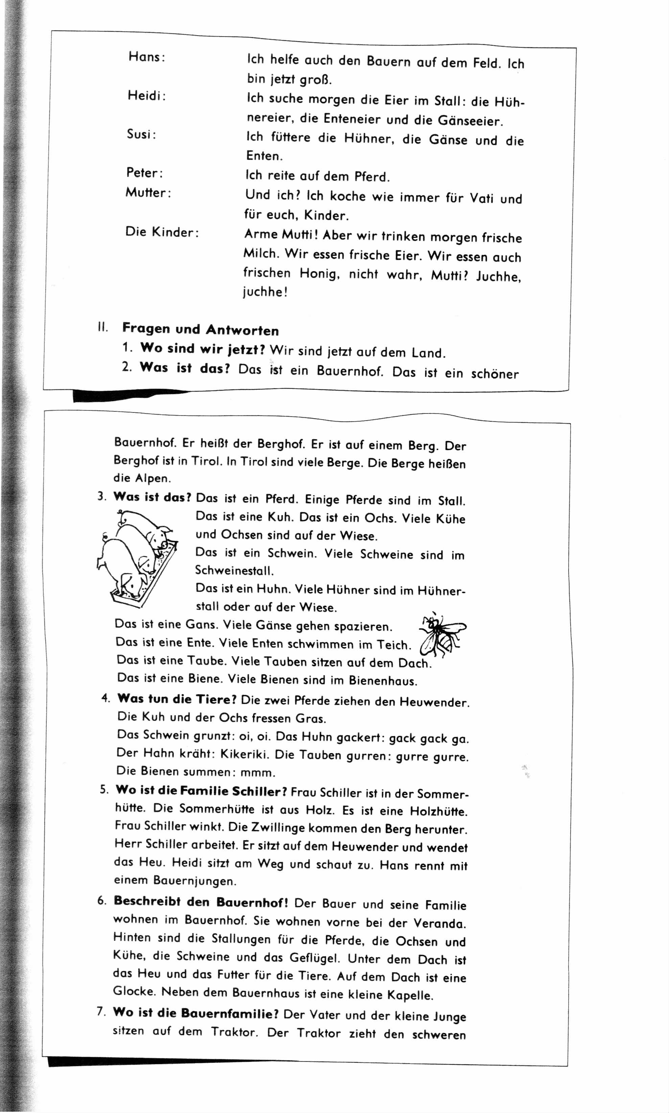

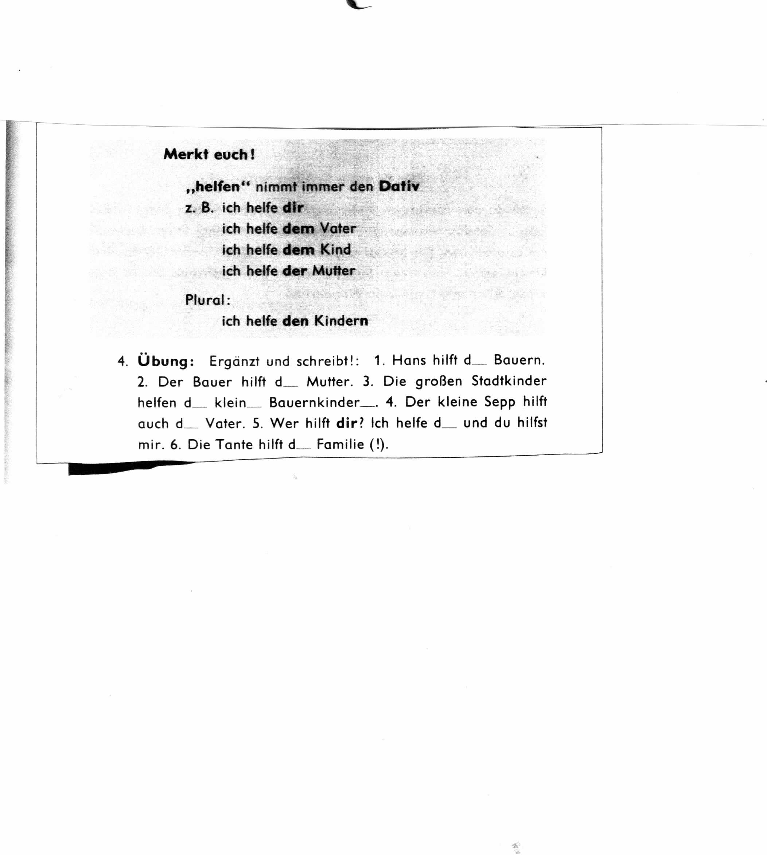

Reime und Lieder werden als Gedächtnisstütze verwendet

Vgl. das Bild auf der Seite 9. So ein Bild wird auch als „Situationsbild“ bezeichnet. Der Lehrer konnte mit ihm während der Unterrichtsstunde Arbeiten. Die einfachen Sätze beschreiben den Ausflug der Familie Schiller ins Gebirge. Im Folgenden (s. u.) ist auch das „Wanderlied“ mit Notenblatt angegeben. Dann kommt die vereinfachte Version der Fabel Vom Raben und vom Fuchs. Am Ende der Lektion steht die Aufgabe zum Erlernen und Üben des Imperfekts. Dies ist das Beispiel dafür, wie ein bestimmtes Grammatikpensum „intuitiv“, d.h. auf induktive Weise (s. o.), dargestellt werden kann.

Zur direkten Methode sei abschließend noch die Zusammenfassung der Richtlinien einer gemäßigten Form der direkten Methode, die sich in den sechs Artikeln der INTERNATIONALEN PHONETIK ASSOCIATION (IPA) befindet. Diese „Richtlinien“ wurden in den 80er Jahren des 19. Jahrhunderts (in Französisch) aufgestellt.

NEUNER, Gerhard; HUNFELD, Hans. Methoden des fremdsprachlichen Deutschunterrichts : Eine Einführung. Kassel : Universität Kassel, 1993. S. 19.
NEUNER, Gerhard; HUNFELD, Hans. Methoden des fremdsprachlichen Deutschunterrichts : Eine Einführung. Kassel : Universität Kassel, 1993. S. 19.
Vgl. NEUNER, Gerhard; HUNFELD, Hans. Methoden des fremdsprachlichen Deutschunterrichts : Eine Einführung. Kassel : Universität Kassel, 1993. S. 21.
NEUNER, Gerhard; HUNFELD, Hans. Methoden des fremdsprachlichen Deutschunterrichts : Eine Einführung. Kassel : Universität Kassel, 1993. S. 27.
Vgl. ebd. S. 24.
Vgl. ebd. S. 21 ff.
Vgl. NEUNER, Gerhard; HUNFELD, Hans. Methoden des fremdsprachlichen Deutschunterrichts : Eine Einführung. Kassel : Universität Kassel, 1993. S. 33.
Vgl. ebd. S. 34.
Vgl. NEUNER, Gerhard; HUNFELD, Hans. Methoden des fremdsprachlichen Deutschunterrichts : Eine Einführung. Kassel : Universität Kassel, 1993. S. 34-35, 42.
Vgl. NEUNER, Gerhard; HUNFELD, Hans. Methoden des fremdsprachlichen Deutschunterrichts : Eine Einführung. Kassel : Universität Kassel, 1993. S. 42.
NEUNER, Gerhard; HUNFELD, Hans. Methoden des fremdsprachlichen Deutschunterrichts : Eine Einführung. Kassel : Universität Kassel, 1993. S. 39.
Vgl. SCHLIMBACH, Alice. Kinder lernen Deutsch. Die Familie Schiller. München: Hueber, 1964, S. 183-187, 191,192,193. zitiert nach NEUNER, S.131- 136.
NEUNER, Gerhard; HUNFELD, Hans. Methoden des fremdsprachlichen Deutschunterrichts : Eine Einführung. Kassel : Universität Kassel, 1993. S. 130

